1：v1.0下位机配置工具下载不成功，但配置启动成功下，尝试复位板卡

2：agent 上传json文件失败错误7 可以尝试复位板卡

3：查找对应车型的板卡 ssh链接后 lscpu指令 得到cpu型号 对比车型可以确认[问题排查指南 - 算法组 - ForwardX Robotics WIki](https://wiki.forwardx.ai/pages/viewpage.action?pageId=199892361)

4：非单机配置先通过keil编译release/1.10 分支下mot工程 之后下载到板卡上，之后通过v1.0 下载配置 之后将先更换后可以在板卡上启动iap端口 。启动远程更新程序。后根据页面指导进行。

5：向工控发送指令需要先ssh连接。

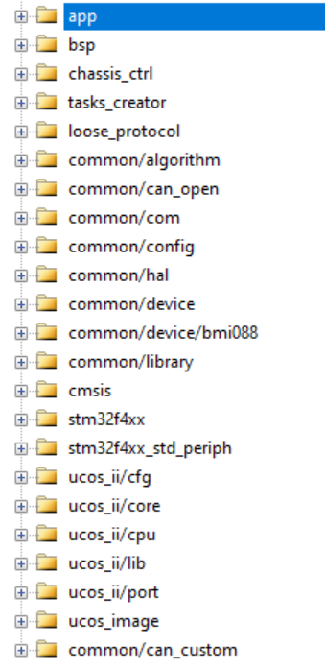

1：应用层文件

2：底层驱动文件

3：底盘控制文件

4：任务创建文件 ucos

5：消息传送文件

6：简易算法 pid等

7：can协议上层封装

8：一些通信协议

9：配置文件

10：can uart 文件

11：外部外设驱动

12：imu驱动文件

13：数据结构文件

14：之后的都是一些不变的驱动文件

**和左边对应**